Информационная справка о проведении онлайн - конференции.
Тема: «Инновационные формы взаимодействия с родителями».

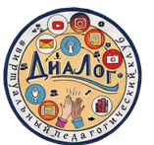
24 января 2023 года в рамках работы муниципальной инновационной площадки, на базе МБДОУ № 9 ст. Старощербиновская состоялась онлайн – конференция по теме: «Инновационные формы взаимодействия с родителями».
В конференциях приняли участие педагогические работники, специалисты дошкольных образовательных организаций (более 30 подключений) из 15 муниципальных образований Краснодарского края и республики Чувашия.
Данная конференция проведена с целью повышения профессиональных компетенций педагогов в рамках использования инновационных форм взаимодействия с родителями.
В начале мероприятия, модератор ВПК «Диалог» Анастасия Васильевна Кутафина, поприветствовав гостей и спикеров Клуба, напомнила об организационных и технических моментах проведения конференции, представила программу мероприятия.
Спикерами онлайн – конференции, являлись 4 человека, это педагоги и специалисты г. Тихорецка, г. Усть – Лабинска, г. Курганинска.
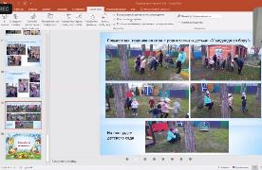
Наталья Александровна Теплинская, старший воспитатель МБДОУ № 11 «Родничок» г. Тихорецк, поделилась опытом создания модели образовательно – воспитательного пространства, обеспечивающего совместную деятельность детей и взрослых на основе общего интереса к книге. Как отметила Наталья Александровна, тесное сотрудничество с родителями в рамках формирования читательской компетенции детей в течение всего года позволит повысить культурную и речевую культуру воспитанников, воспитать человека с высокими нравственными идеалами, знающего русскую культуру и литературу. Результатом реализации этого проекта явилось создание модели совместной деятельности детей и взрослых на основе любви к чтению «Читаем вместе».

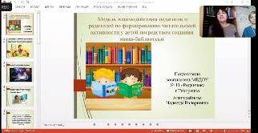
Надежда Валериевна Алигусейнова, воспитатель МБДОУ № 11 «Родничок» г. Тихорецк, представила опыт работы по организации модели взаимодействия педагогов и родителей в рамках формирования читательской активности детей посредством создания мини - библиотеки. Как отметила педагог большую роль в повышении читательской активности играет детская мини – библиотека. Именно правильно подобранная литература способна открыть детям - дошкольникам чудодейственную силу чтения и привести в действие духовную детскую энергию, которая зажигает, вдохновляет и творит; сделать процесс чтения для маленького слушателя увлекательным, желанным и радостным. Таким образом при использовании технологии имитационного моделирования в групповой комнате был создан интерактивный стенд с двумя карманами. Один карман для героев художественных произведений, а другой для предметов о которых говорилось в тексте. Как отметила педагог после прослушивания дети самостоятельно рисуют карточки – напоминалки и размещают их на стенде. В дальнейшем дети, обращаясь к стенду и опираясь на картинки, которые они рисовали смогут вспомнить сюжет, героев, предметы о которых шла речь в произведении. В результате воспитанники без труда могут воспроизвести сюжет литературного произведения.
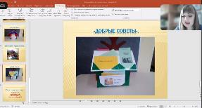
Татьяна Георгиевна Попова, воспитатель МБДОУ ЦРР – детский сад № 2 г. Усть – Лабинск, представила опыт по организации информационно –просветительской работы с родителями дошкольников на основе интерактивного подхода. Как отметила педагог использование интерактивных форм сотрудничества с родителями, позволяет вовлечь их в процесс обучения, развития и познания собственного ребенка. Так при помощи информационной наглядности, а именно дидактического маркера «Дом, в котором мы живем» происходит активное включение родителей в реализацию тематических проектов недели, в проведение развлечений и праздников, игр и наблюдений.
Наглядная информация помогает родителям научиться быть внимательными к развитию своего ребенка, дает возможность понять важность работы воспитателей в образовании и воспитании детей.

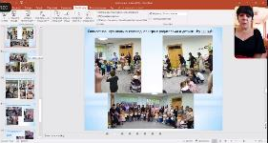
Рита Шотаевна Чобанян, воспитатель МАДОУ № 34 г. Курганинска, представила опыт работы по организации нетрадиционных форм взаимодействия с родителями. Как отметила педагог формы работы, которые она использует в своей работе с родителями, направлены на повышение педагогической культуры родителей, на укрепление взаимодействия детского сада и семьи, на усиление ее воспитательного потенциала. К ним относятся: мастер – классы, семинары – практикумы, интерактивные формы взаимодействия.

Данное мероприятие будет интересно педагогам и специалистам дошкольных образовательных организаций.

